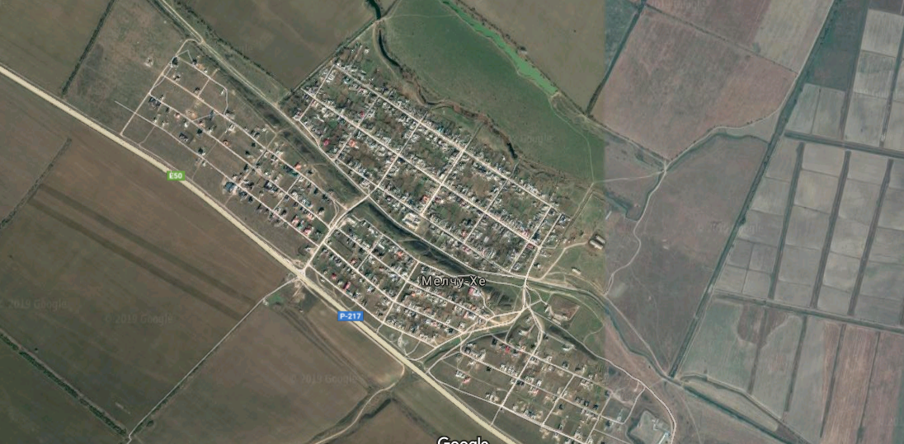
5
2
1
4
3
1. МБОУ СШ по ул.М.Х . Вайсерт д.26; 4. МКУК ДК ул.А.Х. Кадырова, д.45
2. МБДОУ Детский садик «Ручеек» ул.Молодежная, д.61; 5.ФАП ул. А.Х. Кадырова, д.44
3. Администрация Мелчхинского сельского поселения, ул. Переулок 4 .18

